**Escuela Normal de Educación Preescolar**

**Licenciatura en educación preescolar**

**Ciclo escolar 2020-2021**



**Docente:** Marlene Muzquiz Flores

**Materia:** Optativa

**Unidad III.** Producción y difusión de escritos académicos científicos.

**Actividad: *“****Introducción del artículo”*.

Participación de los padres de familia en la educación preescolar en el contexto de la pandemia de COVID-19

**Competencias profesionales:**

* Utiliza la comprensión lectora para ampliar sus conocimientos y como insumo para la producción de diversos textos.
* Diferencia las características particulares de los géneros discursivos que se utilizan en el ámbito de la actividad académica para orientar la elaboración de sus producciones escritas.
* Aplica sistemáticamente las etapas del proceso de escritura de diversos textos narrativos y/o académicos, así como las estrategias discursivas y las herramientas metodológicas de cada tipo de documento.
* Elabora escritos con apego a los géneros y recomendaciones técnicas para difundirlos en las comunidades académicas.

**Alumnas:**

Edna Natalya Dávila Bernal #2

Daniela Jaquelin Ramírez Orejón #14

**Grado y sección:** 3 B

**Saltillo, Coahuila 13/06/2021**

**Participación de los padres de familia en la educación preescolar en el contexto de la pandemia de COVID-19**

# **Resumen**

Con la intención de informar acerca de la participación de los padres de familia en la educación preescolar en el contexto de la pandemia del COVID-19. El involucramiento de los padres es clave para el desarrollo de los alumnos y ofrece muchos beneficios. Para comenzar se da una explicación acerca de lo que es el COVID, como y cuando llego a nuestras vidas y la manera en que afecto a todos los estudiantes maestros y maestras. Destacando como ha afectado la pandemia de COVID-19 todos los aspectos de la vida social y la educación no es la excepción.

Posteriormente en la presente investigación se busca demostrar que, frente a la emergencia sanitaria que vivimos y los profundos cambios que ha traído a la educación, la participación de los padres de familia es un factor determinante para la formación exitosa de los alumnos y para la continuidad del proceso de enseñanza-aprendizaje y así reducir en la medida del posible impacto que las condiciones actuales tengan sobre su educación. Esta medida trajo consigo una serie de consecuencias que van desde una afectación económica, hasta afectaciones psicológicas.

Se redacta también un objetivo general en donde nos menciona lo que se va a lograr al concluir la investigación y después incluimos una justificación y una metodología donde planteamos una **serie de métodos y técnicas de rigor científico que se aplican sistemáticamente durante un proceso de investigación**para alcanzar un resultado teóricamente válido. En este sentido, la metodología funciona como el soporte conceptual que rige la manera en que aplicamos los procedimientos en una investigación.

**Palabras clave:** COVID-19, enseñanza-aprendizaje, educación en tiempos de pandemia.

**Abstract.**

With the intention of informing about the participation of parents in preschool education in the context of the COVID-19 pandemic. Parental involvement is key to student development and offers many benefits. To begin, an explanation is given about what COVID is, how and when it came into our lives and how it affected all student teachers. Highlighting how the COVID-19 pandemic has affected all aspects of social life and education is no exception.

Subsequently, this research seeks to demonstrate that, in the face of the health emergency that we are experiencing and the profound changes that it has brought to education, the participation of parents is a determining factor for the successful training of students and for continuity. of the teaching-learning process and thus reduce the possible impact that current conditions have on their education. This measure brought with it a series of consequences ranging from economic damage to psychological damage.

A general objective is also written in which we mentioned what is going to be achieved at the end of the research and then we include a justification and a methodology where we propose a series of methods and techniques of scientific rigor that is applied systematically during a research process to achieve a theoretically valid result. In this sense, the methodology works as the conceptual support that governs the way in which we apply the procedures in an investigation.

**Key words:** COVID-19, teaching-learning, education in times of pandemic.

# **Introducción**

# **Participación de los padres de familia en la educación preescolar en el contexto de la pandemia de COVID-19**

El año 2020 sin duda quedará marcado por la pandemia del nuevo coronavirus cuyo nombre técnico es Sars-Cov-2 y que es conocido comúnmente como COVID-19. El virus presentó sus primeros impactos a finales de 2019 en la ciudad de Wuhan, China y a partir de entonces comenzó su dispersión por el mundo. Cuando el pasado 11 de marzo de 2020 la Organización Mundial de la Salud (OMS) declaró al brote del nuevo coronavirus como una pandemia global aún estábamos lejos de comprender la magnitud del impacto. Quizá al día de hoy seguimos sin entender por completo la manera en que esta pandemia ha impactado e impactará nuestras vidas presentes y futuras.

En México, el primer caso confirmado se reportó el pasado 27 de febrero de 2020. A partir de entonces, nos hemos acostumbrado a ser bombardeados con información y se han vuelto cotidianas expresiones como el aplanamiento de la curva epidémica, la fase de contagio, los casos activos y también hemos redescubierto nuestra convivencia diaria con la muerte.

La pandemia ha afectado todos los aspectos de la vida cotidiana y de la interacción social. A partir del 23 de marzo de 2020, en México se implementó la llamada Jornada Nacional de Sana Distancia, medida tomada por el gobierno para invitar a la ciudadanía a limitar su acceso al espacio público y en cambio permanecer voluntariamente confinados en el hogar en aras de evitar contagiarse de la nueva enfermedad y a su vez evitar contagiar a otros.

Esta medida trajo consigo una serie de consecuencias que van desde una afectación económica, de proporciones aún incalculables, la modificación de las relaciones sociales, hasta afectaciones psicológicas derivadas de permanecer encerrados y del abrupto cambio en el estilo de vida.

En medio de todo esto, como parte de todos los procesos sociales afectados, encontramos a la educación. A partir del 23 de marzo, se decretó la suspensión de las actividades académicas en todos los niveles.

De manera casi inmediata a la suspensión de actividades académicas presenciales se recurrió a las alternativas proporcionadas por el avance en las tecnologías de la información. Plataformas como Zoom, Skype, Google Meet o Hangouts se colocaron entre las favoritas y pretendieron erigirse en la alternativa lógica ante la imposibilidad de asistir al aula. El avance tecnológico siempre se ha visto como una solución a los problemas de la humanidad. En los hechos, por cada una de sus ventajas la tecnología siempre ha tenido una tendencia a reforzar las desigualdades sobre la que pocas veces se reflexiona. En el caso de la emergencia sanitaria, quisiera presentar los inconvenientes del uso de la tecnología desde los puntos de vista del alumno y del docente.

En primer lugar, desde la perspectiva del alumno, el uso de herramientas tecnológicas para sustituir la asistencia al aula tiene una tendencia a reforzar las asimetrías en el acceso a la educación por diversos motivos que pueden ir de lo particular a lo más estructural. En el extremo más particular encontramos que no todos los alumnos cuentan con la misma disponibilidad de ancho de banda ni con equipos de cómputo de iguales características. De esta forma, para algunos alumnos puede ser muy sencillo acceder a las clases en línea y poderlas escuchar sin ningún problema técnico; en cambio, para otros, las limitaciones tecnológicas pueden volver muy complicado mantener una conexión estable que les permita comprender el contenido que se está presentando.

La situación se torna peor cuando se piensa en las condiciones estructurales. Pienso en primer lugar en el aspecto demográfico. Existe la posibilidad de que haya alumnos que únicamente compartan su casa con sus padres y por tanto cuenten con un espacio y privacidad adecuadas para tomar clase, sin embargo, también existe la posibilidad contraria, un alumno que viva en una pequeña vivienda junto con una gran cantidad de personas, con ruido e infinidad de distractores que le haga imposible concentrarse en la información que se le está presentando en la clase en línea. Con estos simples ejemplos queda claro que el uso de la tecnología lejos de homologar el acceso a la educación tiene una tendencia intrínseca a acentuar asimetrías sociales.

En el caso del docente las complicaciones tampoco son menores. En primer lugar, observar al grupo para identificar la manera en que se está recibiendo el contenido presentado se vuelve más complicado. Algunos alumnos cuentan con cámara en sus computadoras, pero algunos otros no por lo que, en los hechos, el docente tiene algunos alumnos visibles y otros tantos invisibles. En cierta medida se le obliga a dar su clase a ciegas.

Por otro lado, un factor que no hay que dejar de considerar es que no todos los profesores están plenamente familiarizados con el uso de las plataformas tecnológicas que pretenden sustituir al aula. De la noche a la mañana, sin ninguna capacitación de por medio, el docente se ve obligado a ser experto en el uso de una tecnología con la que nunca antes había experimentado y al mismo tiempo ser igual de eficiente para que sus alumnos aprendan.

Las situaciones anteriormente descritas plantean por sí mismas un enorme desafío para la educación en tiempos de pandemia. Es por ello que, en este contexto, se vuelve más importante que nunca la participación de los padres de familia para apoyar la educación de sus hijos y reducir en la medida de lo posible el impacto que las condiciones actuales tengan sobre su educación.

De esta manera, la presente investigación busca demostrar que, frente a la emergencia sanitaria que vivimos y los profundos cambios que ha traído a la educación, la participación de los padres de familia es un factor determinante para la formación exitosa de los alumnos y para la continuidad del proceso de enseñanza-aprendizaje.

**Objetivo General**

El objetivo general de esta investigación es demostrar que la participación de los padres de familia en el proceso de educación de los hijos es un factor que explica el buen desempeño escolar en los tiempos de la pandemia de COVID-19, a partir de un enfoque cualitativo. Así como plantea (Corbbeta, 2003) El enfoque cualitativo se guía por áreas o temas significativos de la investigación, sin embargo, en lugar de que la claridad sobre la pregunta de investigación e hipótesis preceda a la recolección y análisis de los datos.

**Justificación**

La justificación del estudio se construye a partir de dos ejes: el aporte académico de la investigación y la relevancia social de la misma. Por el lado del aporte académico, éste se basa en el uso de la metodología de configuraciones causales, la cual permite hacer una comparación entre alumnos con diferente desempeño académico durante la pandemia para así poder determinar los factores que permiten que, pese a las circunstancias adversas, exista un buen desempeño escolar.

De la misma manera, el aporte académico de la investigación consiste en elaborar una propuesta para la participación de los padres de familia a partir de los resultados encontrados tras el uso de la metodología de configuraciones causales, la cual puede ayudar a reducir el impacto de la pandemia en el proceso de enseñanza-aprendizaje.

De la mano de lo anterior se construye el segundo eje que justifica llevar a cabo esta investigación. Como se mencionó anteriormente, la pandemia de COVID-19 ha afectado todos los aspectos de la vida social y la educación no es la excepción. En este contexto tan adverso es posible que los alumnos experimenten un bajo rendimiento, por lo que la intervención de los padres de familia en educación resulta fundamental para el bien no solamente de sus propios hijos sino de la sociedad en su conjunto.

# **Metodología**

En su obra *El método comparado y el neo-institucionalismo como marco metodológico para la investigación en las Ciencias Sociales*, Mijael Altamirano (2011) apunta lo siguiente sobre el uso de la comparación como herramienta en la investigación:

El método comparado se ha constituido en un instrumento que agrega valor a los estudios y análisis en el ámbito de las ciencias sociales, más aún cuando lo que se busca es formular una teoría que posibilite construir un discurso sólido y con un alto rigor sobre una realidad social. En efecto esto es así, pues el método comparado al tener presente las diferencias y similitudes en el origen y desarrollo de las instituciones u otros fenómenos sociales en contextos distintos y/o similares al del caso que se estudia permiten a los estudiosos contar con un mayor número de elementos que apoyen para comprender la especificidad de una situación (Altamirano, 2011)

Más adelante, el mismo autor nos habla del uso del método comparado para el análisis de un número limitado de casos y expresa lo siguiente:

El estudio de un número limitado de casos al integrar estándares pequeños viene a representar para la investigación un campo adecuado en el sentido de que permite que sea observable, además del propio entorno donde se desarrolla, ofrece una visión más abierta y un análisis de alto contenido por las referencias de otros contextos y condiciones. Este formato que se aboca al estudio de un número de casos limitados, viene a ofrecer un análisis más intensivo de cada uno de las variables, fenómenos o hechos, así como también a facilitar un control más severo de las mismas, para formular proposiciones, y hacer observable las diferencias y similitudes de cada uno de los casos. (Altamirano, 2011)

Al analizar casos de éxito en el desempeño escolar durante la pandemia de COVID-19 en Saltillo, Coahuila, pretendo establecer cuáles son los factores clave para el éxito de esos estudiantes y demostrar que la participación de los padres de familia estuvo entre esos factores.

De particular utilidad para este trabajo resulta el método propuesto por el académico de la Universidad de Pittsburgh, Arturo Pérez Liñán (2009). En su artículo titulado *El método comparativo y el análisis de configuraciones causales,* Pérez Liñán explica los fundamentos del análisis de configuraciones causales, el cual se basa en la lógica proposicional para poder identificar los factores más decisivos para la explicación de determinado fenómeno. A continuación, reproduzco la explicación que brinda el autor:

La reflexión sobre estos mecanismos causales puede resultar engorrosa, y es por eso que en este punto resulta conveniente introducir algunos principios de lógica proposicional difundidos por el trabajo de Ragin en el campo de la sociología comparada. Un primer operador lógico (‘no’) refleja fácilmente la ausencia de una condición causal (por ejemplo, la ausencia de oposición fuerte se concibe como no-X3). Un segundo operador lógico (‘y’) permite representar la conjunción de dos o más condiciones causales (por ejemplo, X y Z). En tercer lugar, el operador ‘o’ permite representar la disyunción característica de la causalidad múltiple (X ó Z). Por último, la relación lógica de implicación (si X, entonces Y) corresponde a la relación causal de suficiencia. (Pérez Liñán, 2009)

Con esta metodología, propongo identificar los factores que explican el éxito de algunos estudiantes en su desempeño escolar durante la pandemia con el objetivo de desarrollar una guía práctica que permita a otros padres de familia replicar dichos casos de éxito.

# **Resultados**

En base a los resultados obtenidos de los instrumentos aplicados en el mes de enero del presente año a maestros se puede decir que la mitad de los maestros piensan que solo algunas veces los padres se involucran en la educación de sus hijos, mientras que la otra mitad dice que siempre están involucrados. Primero que nada, fue importante descubrir la perspectiva de los maestros en cuanto la participación de los padres de familia. Después se les pidió de la manera más atenta que me ayudaran contestando unas entrevistas, a lo que todos accedieron.

Analizando las demás preguntas se puede observar que los resultados varían un poco, nuevamente la mitad piensa que siempre los padres de familia están involucrados en las diferentes actividades escolares y la otra mitad dice que solo a veces.

Es muy importante la participación de los padres es importante en el proceso educativo dijeron los maestros. El involucramiento de los padres es clave para el desarrollo de los alumnos y ofrece muchos beneficios. Algunas de las ventajas son:

1. Cuando hay una buena comunicación entre los padres y los maestros, disminuye el absentismo. Según un [reporte](http://www.pthvp.org/wp-content/uploads/2016/09/JHU-STUDY_FINAL-REPORT.pdf) de Johns Hopkins University (JHU), ayuda a reducir en un 24 % las faltas del alumno.
2. El rendimiento académico aumenta. Según JHU, aspectos como la comprensión y la fluidez lectora mejoran cuando hay participación de los padres, aún más si los papás dedican tiempo para leer con sus hijos, ya que los alumnos saben que sus papás están al pendiente, tratan de mejorar por ellos, se sienten más motivados a aprender y mejorar sus calificaciones.
3. También ayuda a mejorar el comportamiento del alumno en el aula. Que los padres y docentes tengan más comunicación ayuda al alumno a sentirse más motivado en clase, mejorando su autoestima y actitud en el aula.
4. El beneficio se extiende a todas las edades. Aunque normalmente se habla del beneficio en alumnos de preescolar o primaria, hay otros [estudios](http://www.ejecs.org/index.php/JECS/article/viewFile/9/4) enfocados en alumnos de bachillerato. La participación de los padres marca una diferencia en todos los niveles, aunque, claramente, va disminuyendo conforme el alumno avanza. Aun así, en la preparatoria, por ejemplo, el tener a los padres involucrados puede afectar la decisión si el alumno quiere seguir estudiando o no.
5. La participación de los padres mejora el desempeño de los docentes. Cuando los padres tienen mejor comunicación con los maestros, ellos aprenden a valorar más su trabajo y los desafíos que ellos enfrentan, lo que hace que el docente se sienta valorado. También los ayuda a conocer más al alumno, lo que permite enseñarle de manera más personalizada y efectiva.
6. Ayuda a que los padres de familia se sientan más involucrados y felices con la educación de sus hijos. Al existir una buena conexión entre las escuelas, los padres comprenden mejor el plan de estudios y el avance que tienen sus hijos. Además, ayuda a que se sientan más cómodos y felices con la calidad de la educación. Incluso puede motivar a aquellos que no terminaron su propia educación, a continuarla.

Como parte principal y fundamental es necesario que al iniciar el ciclo escolar los docentes realicen la aplicación de una ficha socioeconómica para así ver que tanto se involucrarían los padres de familia cuando sea necesario llamarles. Menciono esto porque en esta ficha se obtienen datos como el trabajo de los papas, el horario, donde viven, si los recogerán ellos o los abuelos, etc. Y así hacen del trabajo de la educadora más factible.

Ahora analizando las entrevistas dirigidas a los padres de familia se puede concluir que las familias se sienten parte del proceso educativo que conllevan sus hijos, “la familia tiene un papel muy importante en el desarrollo de todas las personas” (Maestre, 2009) puesto que es quien garantiza los aprendizajes básicos para que el individuo se desenvuelva en la sociedad.

Y según los datos obtenidos los padres de familia que entreviste son muy responsables, dieron a conocer que son parte de este proceso y apoyan mucho a sus hijos, y esto se debe a que sus horarios son flexibles y por lo tanto están al pendiente de sus hijos. Y considero que esto es gracias a la pandemia, a muchos papas los mandaron descansar o desgraciadamente se quedaron sin trabajo, y por eso tienen mucho más tiempo para dedicarle a sus hijos, se nota el gran interés que tienen con los docentes en la educación y van mejorando día con día.

Para finalizar con los resultados obtenidos también se aplicó una entrevista a alumnos de 3 a 6 años de edad, es decir que están cursando la educación preescolar. Y los resultados nos muestran que efectivamente sus padres si están involucrados en su educación, la mayoría menciona que sus papas si los ayudan con sus tareas, si les brindan apoyo si lo necesitan y los regañan si no cumplen con ellas, sin embargo, en las respuestas justificadas de los padres decían que la educación ha sido más difícil, ya que día con día tienen que estar con ellos, conectarlos a sus clases y estar al pendiente de cada tarea. Para que la hagan y la entreguen/manden a tiempo. Se sabe que, en el jardín de niños, los niños son más abiertos en cuanto a sus ideas al estar rodeados de niños de su misma edad, socializan más y aprenden mediante el juego. además, las docentes están dispuestas a escucharlos cada día, los ayudan y les dan aprendizajes significativos todos los días, cosa que se está viendo muy difícil con la situación que actualmente estamos viviendo con la pandemia del COVID.

El coronavirus está cambiando instantáneamente la forma en que se imparte la educación, ya que la escuela y el hogar, ahora se convierten en el mismo lugar tras las necesarias regulaciones efectuadas. Según la [UNESCO](https://en.unesco.org/themes/education-emergencies/coronavirus-school-closures), más de 861.7 millones de niños y jóvenes en 119 países se han visto afectados al tener que hacer frente a la [pandemia global](https://www.who.int/emergencies/diseases/novel-coronavirus-2019) que nos ha sacudido este año.

Estas medidas terminan por iluminar la realidad de los muchos otros roles que la escuela ofrece además de lo académico. Ya que, para algunos, resulta ser una complicación incómoda, mientras que, para otros, la situación es aún más preocupante.

"Este es un enorme desafío de equidad educativa que puede tener consecuencias que alteran la vida de los estudiantes vulnerables", dijo Ian Rosenblum, director de [*The Education Trust-New York*](https://newyork.edtrust.org/). Desafortunadamente, las escuelas que pueden ofrecer una experiencia académica virtual completa, con alumnos que cuentan con dispositivos electrónicos, profesores que saben cómo diseñar lecciones en línea funcionales y una cultura basada en el aprendizaje tecnológico, no son muchas. La realidad es que la mayoría de las escuelas no están preparadas para este cambio que permite reconocer que el acceso desigual a internet es tan sólo uno de los muchos problemas que enfrenta nuestro sistema educativo a nivel global, así lo plantea Tara García para [*The Hechinger Report*](https://hechingerreport.org/coronavirus-is-poised-to-inflame-inequality-in-schools/).

"El mayor cambio que requiere el aprendizaje virtual es la flexibilidad y el reconocimiento de que la estructura controlada de una escuela no es replicable en línea", señala *Noah* Dougherty, director de diseño en la consultora de educación, [*Education Elements*](https://www.edelements.com/).

Con base ante esto es que nosotras a nivel universitario a veces se nos complica entender las clases o tareas que nos dejan nuestros maestros online, no imagino como es para un niño de 3 ,4 o 5 años, que apenas está aprendiendo a razonar, que necesita todos los días jugar, que necesitas socializar y efectivamente necesita aprender entre iguales. Sin embargo, por desgracia nosotros no podemos hacer nada para controlar o acabar con esta situación, ya llevamos más de 9 meses con clases en línea y siento que deberemos aprender a adaptarnos a esta situación, por eso es súper importante que los padres de familia se involucren en la educación de sus pequeños. Es necesario que también se fomente la participación de los miembros en el ámbito familiar, en donde se mantenga un clima de escucha activa, donde exista el respeto y el diálogo.

**Anexos**

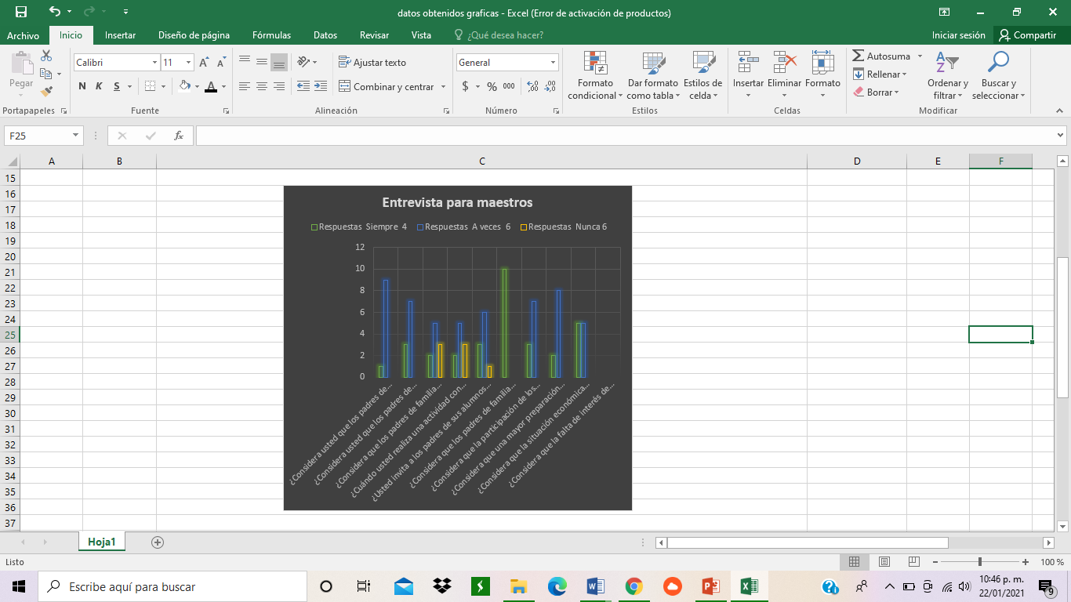

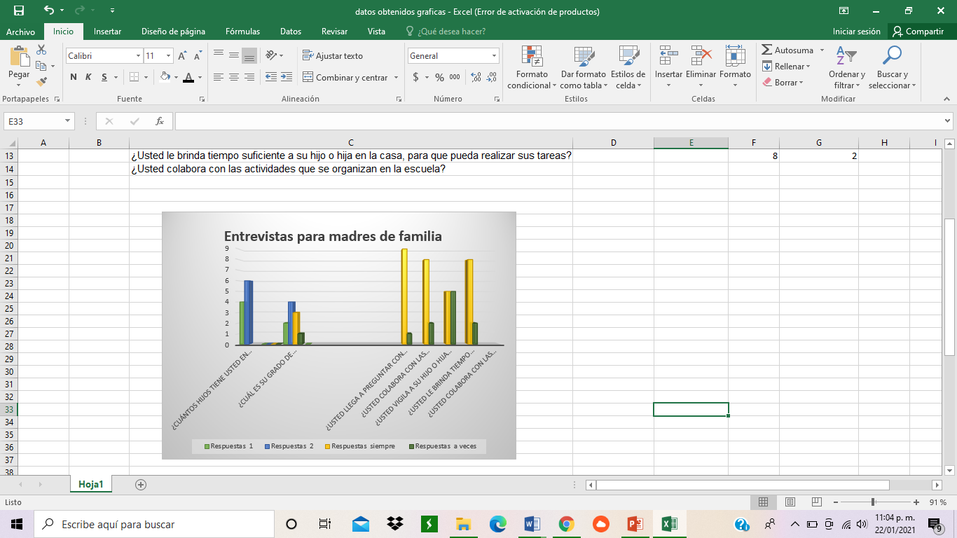

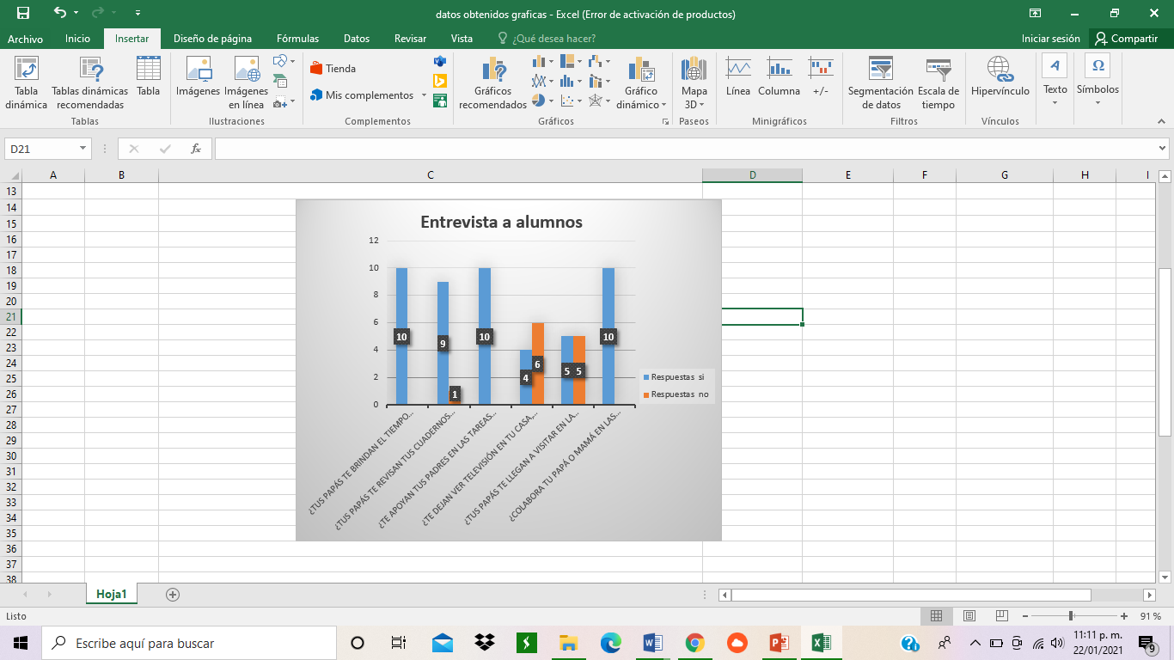

**Referencias**

Altamirano, M. (2011). El método comparado y el neo-institucionalismo como marco metodológico para la investigación en las Ciencias Sociales. *Mundo siglo XXI*, 55-63.

Corbetta, P. (2003). Metodología y técnicas de investigación social. Madrid. *Ediciones Universidad de Salamanca.*

Sánchez Escobedo, P. (2010). Participación de padres de estudiantes de educación primaria en la educación de sus hijos en México. *Liberabit*.

Valdés, A. (2013). Desarrollo de un instrumento para medir la participación de los padres en la educación escolar de los hijos. *Revista de evaluación educativa.*

**Rúbrica**

**Rúbrica 1**

|  |  |  |  |
| --- | --- | --- | --- |
| Trabajos escritos/evidencias | | | |
| Competencia a evaluar | Unidad de competencia a evaluar | Criterios de calidad | Puntuación |
|  |  | 1.Presentación  2.Dominio de contenidos específicos  3.Expresión escrita  4.Grestión de la información |  |

Rúbrica 2

|  |  |  |  |  |  |  |  |
| --- | --- | --- | --- | --- | --- | --- | --- |
| Trabajos escritos /evidencias | | | | | | | |
| Compe  tencia | Unidad  de compe-tencia | Criterios de calidad | Nivel de logro | | | | |
| **Estratégico/ Competente** | **Autónomo/ Satisfactorio** | **Resolutivo/**  **suficiente** | **Receptivo/**  **regular** | Puntos |
|  |  | 1.Presentación | Las evidencias escritas  se presentan  muy bien  estructuradas,  con alta  claridad  expositiva,  gran dominio  del lenguaje y  utilización de  vocabulario  técnico y  preciso.  Existe  elevada  capacidad de  análisis y  síntesis, así  como  corrección  ortográfica y  gramatical. | Las evidencias escritas  están  bastante  estructurad  as,  con suficiente  claridad  expositiva,  dominio del  lenguaje y, a  menudo,  utilización de  vocabulario  técnico y  preciso.  Existe  bastante  capacidad de  análisis y  síntesis, así  como  corrección  ortográfica y  gramatical. | Las evidencias escritas  están poco  estructuradas  ,  con moderada  claridad  expositiva,  poco  dominio  del lenguaje, y  vocabulario  técnico y  preciso. Se  aprecia  suficiente  capacidad de  análisis y  síntesis y hay  una o dos  incorrecciones  ortográficas o  gramaticales,  poco  relevantes. | Las evidencias  carecen de  es  tructuración  , no se domina  el lenguaje y el  vocabulario es  poco técnico y  preciso. Hay  escasa  capacidad de  análisis y  síntesis y más  de dos  incorrecciones  ortográficas o  gramaticales. |  |
| 2.Dominio de contenidos específicos | Las evidencias  son realizadas  con total  dominio y  precisión de su  contenido,  se  utiliza  correctamente  toda la  terminología,  las ideas están  muy bien  fundamenta  -­das y se ha  realizado de  acuerdo con  los reque  -­‐  rimientos de  ejecución de las  mismas  explicitados en  la guía docente  y explicados en  close | Las evidencias  son realizadas  con utilización  correcta de la  mayor parte de  la terminología.  Aunque con  dominio de su  contenido y  fundamentan  -do las ideas,  necesita  n  ampliar o  corregir uno o  dos aspectos  poco  relevantes, de  acuerdo con  los reque  -­rimientos de  ejecución de las  miasmas | Las evidencias  son realizadas  con moderado  dominio de su  contenido  y  solo parte de la  terminología  utilizada es  correcta. Se  fundamentan  de forma  suficiente las  ideas, pero se  necesita  ampliar o  corregir un  aspecto  relevante o tres  o cuatro poco  relevantes, de  acuerdo con los  requerimien  -­tos de  ejecución de las  mismas | No se aprecia  dominio del  contenido de  las evidencias.  La  terminología  es incorrecta y las  ideas se  fundamentan  muy poco o  nada. Es  necesario  ampliar o  corregir más de  cuatro  aspectos poco  relevantes o  más de dos  relevantes, de  acuerdo con los  requerimien  -­tos de  ejecución de las  mismas. |
| 3.Expresión escrita | Las evidencias están realizadas  con mucha  creatividad e  introducen altas  cotas de  innovación  que  las hacen muy  origin  ales. Son  abordadas con  alto espíritu  crítico  constructivo  , sin  dejar de partir  de fundamenta  -­ción teórica y  metodológica. | Las evidencias  están realizadas  con bastante  creatividad e  introducen  varios detalles  innovadores que  las hac  en  originales  . Son  abordadas con  espíritu crítico  constructivo  , sin  dejar de partir  de fundamenta  -­ción teórica y  metodológica. | Las evidencias  están realizadas  con suficiente  creatividad e  introducen  algunos detalles  innovadores que  las hacen algo  originale  s. Son  abordadas con  algo de espíritu  constructivo  , sin  dejar de partir  de una  fundamentación  teórica y  metodológica. | Las evidencias  carecen de  creatividad, no  poseen detalles  innovadores y,  por lo tanto, no  son nada  originales. Se  limitan a  reproducir lo  explicado en  clase. |
| 4. Gestión de la información | Todas las citas  en el texto y las  referencias  bibliográficas  son muy  relevantes,  actuales | La mayoría de  las citas en el  texto y las  referencias  bibliográficas  son relevantes  , actuales | Solo algunas  citas en el texto  y las referencias  bibliográficas  son relevantes,  actuales | Ninguna o casi  ninguna de  las  citas y  referencias son  actuales, ni  relevantes |
|  | |  |  |  |  |  |  |